深圳市贵州商会会刊——《深圳黔商》
内容概要及合作伙伴招商方案
总体设想
回首过去，立足现在，展望未来，在以周祥利会长的第一届领导班子的共同努力下，群策群力，为会员、家乡作好经贸、文化交流等服务，三年时间过去，商会已进入快速发展阶段。为此，为纪念过去三年多的艰辛发展历程，鞭策商会更好的为会员服务和对外交流，特制作本刊物。
发行范围单位：贵州省委、省政府，贵州省各级州、市、县、区，深圳市各相关职能部门，全国贵州商会，深圳市各商会、协会，在粤黔籍单位，全体会员单位。
内容概要
1.封面人物 1P
广告（封二、扉页1/2/3/4） 5P
2.卷着语 1P
目录 刊物编委介绍 2P
3.关于商会 8P
商会介绍、组织架构、商会章程、领导班子、工作站、秘书处、宣传媒介（主流媒体报道摘录、官网、《黔商导报》、微博、微信）
广告 2P
4.商会大事记 10P
深圳市贵州商会大事记（2010年12月-2013年11月）
广告 1P
5.商会第二届发展战略规划纲要 3P
2013年12月-2016年12月的发展战略
广告 2P
6.会员名录 60P
按行业/企业所在地划分，每页排版3-4家企业（介绍内容含：籍贯、企业经营项目、企业地址、联系方式等），目前统计到正式会员的有210家左右。
7.入会申请表格和需知 2P
广告 2P
封底 1P

印制说明：本刊尺寸为：20.9cm*28.5cm 封面：250G双铜哑胶 内页：157G铜板纸，共100P。计划印制5000册。

广告招商
为给会员企业突出宣传、展示商机，刊物内设置了部分广告位，以增强会员企业优质产品（服务）的宣传力度。具体收费如图表：
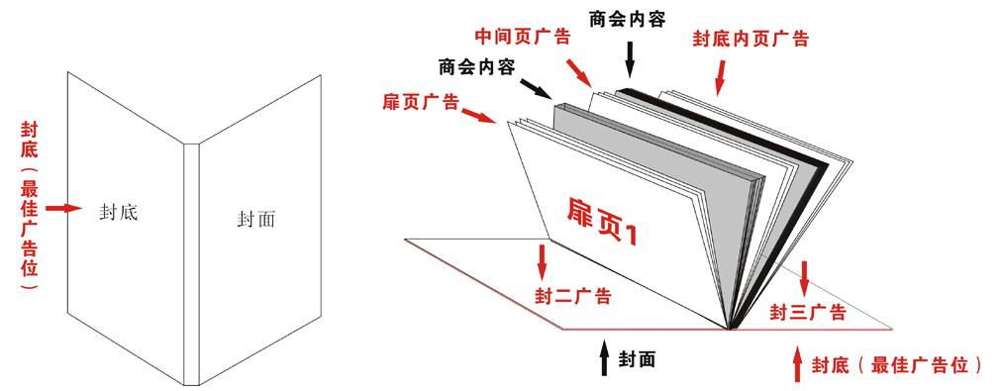
序号 | 项目 | 数量 | 单价 | 备注
1 | 封面 | 1 | 30000 | 需与商会相关的、卷首加以软文说明
2 | 封二 | 1 | 15000 | 推荐广告位
3 | 扉页1 | 1 | 15000 | 推荐广告位
4 | 扉页2 | 1 | 12000 | 推荐广告位
5 | 扉页3 | 1 | 8000
6 | 扉页4 | 1 | 8000
7 | 内容页 | 5 | 1000
8 | 封底内页 | 1 | 5000
9 | 封底三 | 1 | 5000
10 | 封底 | 1 | 20000 | 最佳广告位

欢迎各位会员来电咨询详情，并向非会员单位（含银行、保险、酒店、其它政府或企业等）提供本则信息。
请预定单位将广告费用转至商会对公账户（开户行：广发行深圳龙华支行 户名：深圳市贵州商会 账号：10210151601000024）。
费用用途：设计费、稿费、印刷费、派发费。

联系方式：0755-85269319 孙小华 13928457316 曾祥禄 13823338940
资料传输：QQ：345511843 E-mail：gzsh808@163.com

